DRAGI UČENIC!

SNEG NAS JE POPOLNOMA ONEMOGOČIL.
ZATO VAM POŠILJAM NALOGE ZA DELO NA DALJAVO.
- RAZRED:

SLJ
V PRILOGI TE ČAKAJO BRALNI LISTI. PREBERI JIH GLASNO. NAJ TE NEKDO POSLUŠA.

GUM (1., 2. IN 3. RAZRED)
POSLUŠATE PESEM O MAČKU MURIJU. BESEDILO SI POSKUSITE ČIM BOLJ ZAPOMNITI, KER BOMO PESEM NASLEDNJI PETEK ZAPELI NA PRIREDITVI OB SLOVENSKEM KULTURNEM PRAZNIKU. POVEZAVA DO PESMI:
https://www.youtube.com/watch?v=aIxx4qZi9Hw

ŠPO (1., 2. IN 3. RAZRED)
ČE TI RAZMERE OKROG HIŠE OMOGOČAJO, POJDI VEN NA SNEG IN TELOVADI ZUINAJ NA SVEŽEM ZRAKU.
NAREDI SNEŽENEGA MOŽA ALI PA DELAJ ANGLEČKE V SNEGU.

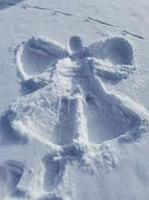


- RAZRED
SLJ: POGLEJ SKOZI OKNO IN O TEM, KAR VIDIŠ, NAPIŠI PET POVEDI.
POVEDI NATO ZAPIŠI V ZVEZEK.
NE POZABI NA NASLOV: VAJA

POVEDI NAPIŠI Z MALIMI TISKANIMI ČRKAMI! PAZI NA VELIKO ZAČETNICO IN PIKO!

MAT: V PRILOGI POIŠČI STOTIČNI KVADRAT IN ZAPIŠI VSA ŠTEVILA DO 100.
POZOR:
PIŠEMO OD LEVE PROTI DESNI!
NAJPREJ DESETICE, NATO ENICE.

- RAZRED
SLJ: ODPRI DZ NA STRANI 13. OB SLIKAH PRIPOVEDUJ ZGODBO. ZGODBO NATO ZAPIŠI V ZVEZEK. NE POZABI NA UVOD, JEDRO IN ZAKLJUČEK.

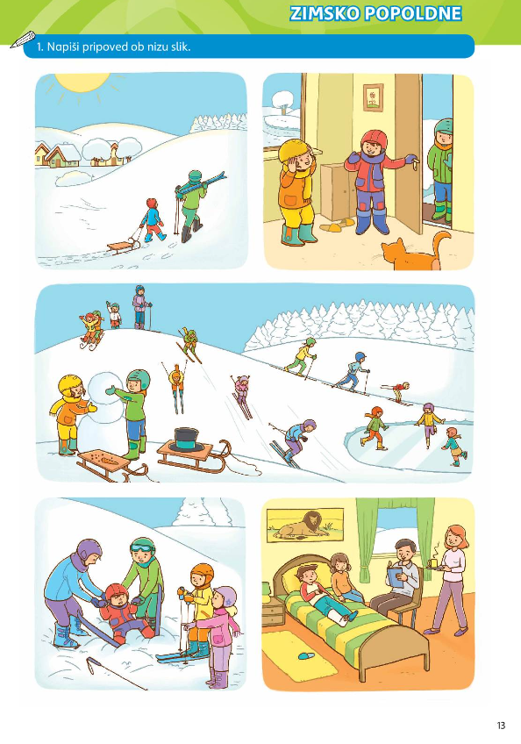
MAT: V PRILOGI TE ČAKA TABELA S POŠTEVANKO. REŠI RAČUNE. RAČUNE, KI TI NE GREJO, PREPIŠI V KARO ZVEZEK.
UŽIVAJTE MAKSIMALNO IN DRŽITE PESTI, DA SE JUTRI SREČAMO V ŠOLI!

